Noter om gallerirummet.
Af Brian O’doherty( irsk kunstkritiker og forfatter f. 1928)
Artiklen refereret af Tyge Ingerslev

Modernismens historie er knyttet tæt til “gallerirummet” eller rettere sagt, så har modernismen dels ændret rummet men også vores måde at se det på. Vi ser rummet før vi ser kunsten.
Et ideelt hvidt rum hvor værket er isoleret fra alt der kan distrahere værket som kunst. Det giver rummet et eget lukket værdisystem som vi også ser i kirkens hellighed, og retssalens formalitet.De konceptuelle kræfter er så stærke at værket udenfor rummet kan synke ned på helt verdsligt niveau. Omvendt kan rummet skabe værk og kunst såfremt magtfulde ideer lukker det ind i galleriet. Værket bliver et “medium “ hvorigennem disse ideer manifesteres og udbydes til diskussion. Men efterhånden som tiden går bliver ideerne og diskussionen til et manifest som “indrammer” galleriet og dets lovmæssigheder.

Disse love er rigide. Hvide vægge, loftet den eneste lyskilde, fint poleret parketgulv.
“Kunsten er fri til at få eget liv” hedder det sig. Placeringen af f.eks en hverdagsting som en brandslange/spand bliver en æstetisk gåde og denne overførsel af perception fra livet til formelle objekter er en af modernismens fatale sygdomme. Galleriet er fyldt med konnotationer og kunsten eksisterer i en slags evig udstillingstilstand udenfor tiden. Denne limbotilstand er kun for de døde. Virkeligheden, menneskekroppen er forstyrrende ,fremmede og indtrængende elementer. Dette kartesianske paradoks*
illustreres i en af vore visuelle kulturs ikoner- “installationsfotografiet”. Beskueren er elimineret: Man er der uden at være der, fordi en installation er en 3 dimentional virkelighed som ved at blive fotograferet reduceres til en uvirkelighed. Installationsfotografiet er en metafor for Gallerirummet.

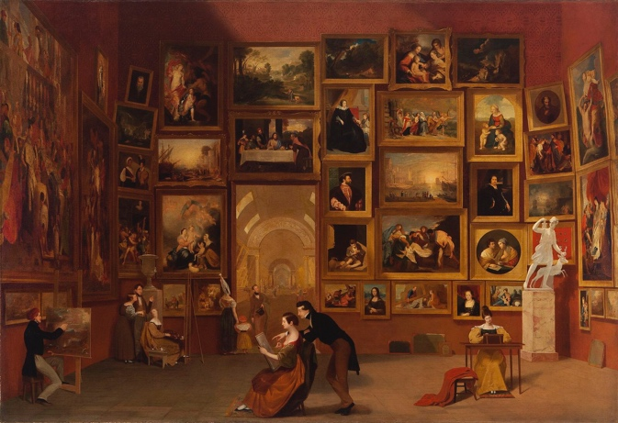
Galleriet er et sted med en væg- en nødvendighed når et opretstående dyr skal betragte noget.
Samuel Morse :Exibition Gallery at the Louvre (1833) fungerer som et tapet og er et rystende syn for det moderne øje. Vi fatter ikke ophængningen. Ophængningerne er en mosaik af rammer uden eet stykke synlig væg.
Hvilken perceptuel lov kan retfærdiggøre sådan et barbari? Kun den at rummet ikke skulle ses i sammenhæng. 1800-tallets hjerne var vant til både at anerkende genre-herakiet og rammens autoritet.
Staffelimaleriet opstår samtidig med opdagelsen af perspektivet og begge bekræfter løftet om den illusion som er uløselig forbundet til maleriet.
Staffeli maleriet er som et flytbart vindue, og fastgjort til væggen penetrerer den med et dybt rum. Motiver med vinduer som f.eks Hammershøi, understreger den rigtige ramme som endnu et vindue- rammen i rammen . Rammen bliver en psykologisk beholder for værket ligesom gallerirummet bliver en ramme for beskueren.
Rammens stabilitet og evne til at forankre illusionen er som iltflasken for dykkeren. Oplevelsen indenfor rammen defineres af rammens sikkerhed. Kanten som grænse er karakteristisk for staffelimaleri op til 1800-tallet. Derfor kunne billederne hænge som sardiner i dåse i Louvre.

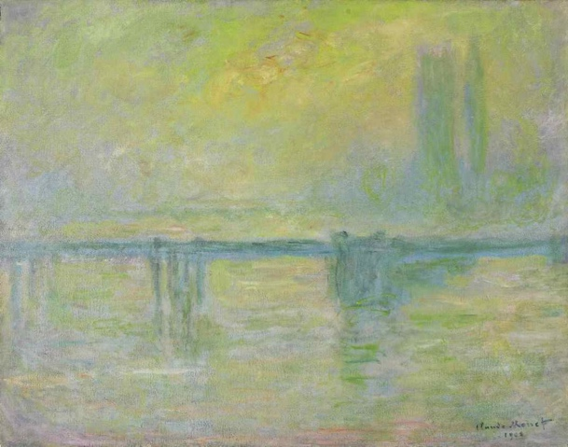
Efterfølgende dukker billeder op der lægger pres på rammen. Billeder med en horisontlinie fra kant til kant- himmel og vand. Rammen eller rammerne (ramme- forgrund- mellemgrund- baggrund) er væk. Disse værker balancerer mellem uendelig dybde og billedets fladhed og kan aflæses som et mønster. Den magtfulde horisontlinie bryder rammen og illusionen. Disse billeder bliver begyndelsen til enden på illusionsmaleriet fordi man bliver opmærksom på det der er udenfor rammen, og beskueren opfatter billedet som en parentes i rummet og det betyder at billedet nu kræver rum omkring sig. Samuel Morse’s vægbilleder bliver en umulighed. Denne proces blev også fremdrevet af den nye opdagelse- fotografiet, hvis fremmeste mål var at fjerne et emne fra dets kontekst.
Måske det er typisk for 1800 tallets maleri at man så på motivet og ikke på dets kanter. At være opmærksom på et områdes yderkanter og at definere dem for at kunne udvide dem , dukker først op i 1900 tallet. Fotografiet lærte det hurtigt med fotoet limet på karton og indsat i et opblødende passepartout ud til den egentlige ramme. Rammens absolutisme og “låsen” motivet inde ,bliver skrøbelig.

Begyndelsen til den afgørende ændring i opfattelsen af “billedet” kommer med impressionisterne og myten om fladhed. Her definerer billedet sig som noget i sig selv. Det går fra at være en illusion til at være en gestalt i sig selv. Fladerne bliver til egne opfundne rum og ikke illustrationer af “virkelighedens” rum.
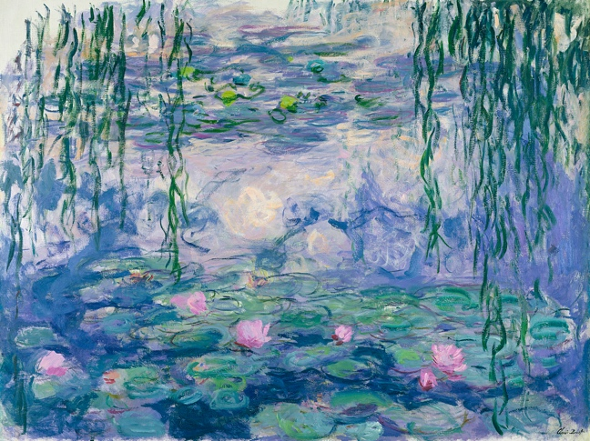
Monet er her mesteren, men ideen formuleres af Morice Denis’ erklæring om at -før et billede er motiv med indhold, er det først og fremmest en overflade dækket af linjer og farver.
Monets billede stiller spørgsmålet om det er åkander eller farveflader og streger vi ser.

Med nutidens kunst og dens “ikke metafor”, “ikke struktur” , “ikke illusion” ,” ikke indhold” kan erklæringen synes beskeden , men er starten på en grundlæggende omdefinition af billedfladen.

Billedfladen generobres i moderne kunst på den måde at litterære ,illuderende myter transformeres til bogstavelige myter: formens renhed- objektkarakterer, billedfladens integritet-udligning af rum- en enhed af længde og bredde ,men uden fylde, som danner sine egne selvforsynende love. Et rum der repræsenterer sig selv. Kunsten skal ikke ligne noget- men være noget. Heri gennem ligger en stor frigørelse fra konventioner og love.

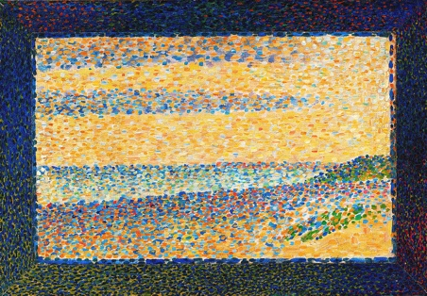
Seurat arbejdede bevist på at ophæve rammen ved at bemale den og derved tone hans motiv ud i rammen.

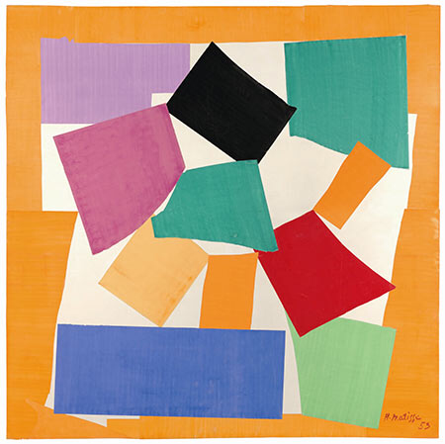
Matisse perfektionerer dette ved at finde balancen mellem ramme og billedflade ved at lade kontur og flade spille op til hinanden og farven påført med en upartiskhed overfor fladen. Han understreger hverken centeret på kantens bekostning eller visa versa. Derfor behøver hans billeder heller ikke en stor hvid væg. De er selvforsynende og lette at hænge op

Vi vender os nu mod ophængningen.
Forfatteren påstår at måden et billede er ophængt på, opstiller postulater om det der tilbydes i billedet. Ophængningen redigerer i spørgsmålet om værdi og fortolkning.
Men selvom impressionisternes billedflade var en revolution,så var indramning og ophængning stadig staffelimaleriets ramme, forseglet i vulgære beaux-art rammer.
Når man taler om ophængning er det ikke blot hvor på væggen ,men også det forhold at billedet er noget andet end væggen. Så ligegyldigt hvor fladt og moderne maleriet er ,så vil kanter, lærredets struktur, adskille det fra væggen. Helt op til colorfield maleriet ,er billederne derfor dybest set staffeli malerier. Når man i 60-erne angreb maleriet, var kritikken i virkeligheden rettet mod staffeli maleriets illusion.
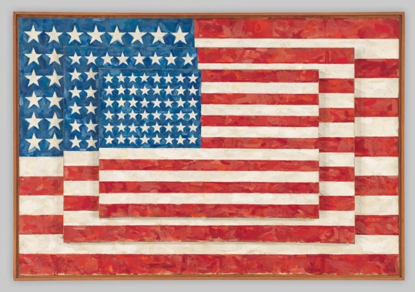
Senmodernistisk maleri forsøgte at presse det sidste ud af billedfladen, hvis selvstændighed efterhånden var blevet banal. Det gjorde de ved at indføre “simili” (at foregive) frem for “metafor”( at tro”)
Jasper John’ flags er eksempel på hvordan tomrummet blev udfyldt af flade ting. Billedfladen bliver en somom “_______” løsning.
Lucio Fontanas løser problemet med væg/ værk ved at gøre væggen til værk. Billedet snittes eller der kradses i væggen.
På samme måde ser man også kunstnere gøre billedfladen 3 dimentional -sætter nåle, draperet papir på billedfladen.
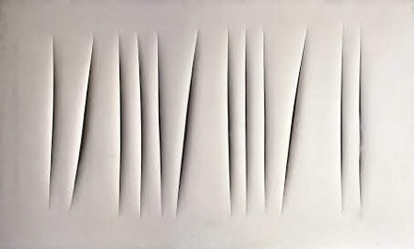
Det sen moderne maleri som har erkendt staffelimaleriets sammenbrud står på skuldrene af Matisse, Miro og abstrakt expressionisme, der smed rammen af sig, ekspanderede til siderne og indtænkte kanten som et strukturelt element gennem hvilket maleriet indgik i dialog med væggen.

I samarbejde med kunstneren kommer kuratorene nu ind og præsenterer de nye værker. Værket hviler ikke i sig selv men må i lige høj grad “kurateres”
Op gennem 60-erne udvikler en ny bevidsthed sig. Hvor meget rum skal et kunstværk have om sig for at få luft? Ophængningsæstetikken udvikler sig efter deres egne regler. Vi træder ind i en ny æra hvor kunstværker forstår væggen som et ingenmandsland som det enkelte værk gør krav på – et territoalt imperativ. Væggen bliver en aktiv deltager i kunsten og hvor stridende ideologier sloges om væggens betydning.
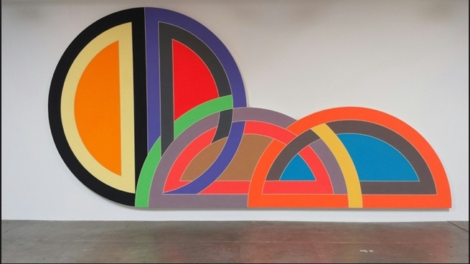
Så snart væggen blev til en æstetisk magtfaktor , ændrede den , ifølge forfatteren, alt hvad der vistes på den. Væggen , kunstens kontekst blev rig på indhold, som den gav videre til kunsten.
Frank Stella formede lærredet og aktiverede væggen fra hjørne til hjørne. Værkerne svævede mellem helhedsvirkning og uafhængighed.
Bruddet med rektanglet bekræftede formelt væggens autonomi og ændrede for altid konceptet for gallerikunst.

O’doherty konkluderer sin artikel ved afsluttende at beskrive et værk. Det er et værk af William Anastasi der fotograferede det tomme galleri’s væg, noterede sig væggens mål, placering af stikkontakter osv. Disse data blev silketrykt på et lærred næsten lige så stort som væggen og tilsidst hængt op på selvsamme væg. Værket er en kopi af den egentlige væg og dets kunstneriske berettigelse ligger i dette koncept
Da billedet siden blev taget ned ,blev den “rigtige” væg til en slags “ready made” værk og ændrede således hver eneste udstilling der siden har været vist i rummet.

Note * (cartesianisme, (af Cartesius), filosofisk-systematisk tænkning, som bygger på René Descartes' metafysik. Ved cartesianisme forstås ofte en dualistisk substansteori, ifølge hvilken en eksisterende genstand enten er udstrakt, dvs. materiel, eller tænkende, dvs. åndelig; således er menneskets sjæl en åndelig substans, men dets legeme en materiel substans (se sjæl-legeme-problemet).
Cartesianisme anvendes også som betegnelse for den erkendelsesteoretiske opfattelse, at det, der opleves klart og distinkt, er sandt.)

Tyges kommentar.

O’dohertys gennemgang fremviser en stor viden om kunst, men også en sympatisk fornemmelse for værkernes komplicerede udtryk. Ligeledes er hans gennemgang af illusionsmaleriets død, og modernismens kamp med billedfladen en klar og sammenhængende fortolkning, men herefter går det galt.
Ikke alene for O’doherty men for kunsten. Kunsten bliver i det postmodernistiske maleri kvalt af kuratorene, af væggen og gallerirummets konceptuelle virkelighed. Der starter en pseudo diskurs med en helt udokumenteret påstånd om at væggen,rummet og det konceptuelle, er vigtigere end værket. Væggen og rummet er ikke uvigtigt, men dets betydning overdimensioneres fuldstændig. Hans slutkonklusion om at den brugte væg- efter værket er taget ned, for evigt ændrer rummet og at den tomme brugte væg bliver et ready made kunstværk, får en til at spørge, hvor meget kontakt han egentlig har med det rigtige liv.
Jeg kender den slags akademiske teoretikere – kloge- men helt uden kontakt til deres krop . Når de skal have skåret en byld eller foretaget en rectaleksploration, bryder deres verden sammen fordi de bliver konfronteret med virkeligheden og “værket”. Hvis Rotko’s værk med sin voldsomhed siden bliver ophængt på den “brugte” væg , så er det ifølge O’doherty et andet værk. Man får lyst til at sige “get a life”. For at acceptere hans præmis skal alt nemlig foregå i hovedet og bevidstheden.
Jeg erkender at bevidstheden opererer med en erindring og bevidsthed om den tomme væg, men det er en erindring der i forhold til Rotko’s stærke billeder er uden reel betydning . Gennem O’doherty ‘ historie legitimerer han det konceptuelle, kurratorenes magt , kunstneren og værkets død.
Ligesom alle andre steder i samfundet ser vi virkelighedens mennesker- pædagoger, læreren , sygeplejersken, frataget betydning og magt til fordel for kontorfolket og administratorerne. Dette gælder også forholdet mellem kunstner og kurator.

Der findes to danske vintersange. Den ene er munter og i dur “ Det er så koldt derude”. Man sidder i sin varme stue fjernt fra kulden og besynger vinteren. Den anden er i mol, trist og truende. “Det er koldt herude”. Her mærker man den bidende kulde helt ind til benet.
Ægte kunst skal være “ Herude” og ikke i hjernens “derude”. Det betyder ikke at kunsten skal illudere”herude” , men istedet være herude- ikke på illusionens præmis men baseret på værkets ægte gestalt.
Gallerirummet har rigtignok en konceptuel betydning, ligesom hospitalet, og kirken, men at gøre disse rums koncept ligeværdige med hvad der reelt præsteres i disse rum, er i bedste fald fortænkt akademisme, i værste fald en kurativt diskurs for at kurratorene og administratorerne med deres kunstneriske talentløshed, kan erobre scenen.
Ligesom i Det nye Testamente, hvor Jesus smed alle krejlerne og de skiftkloge på porten for at nå ind til kristendommens egentlige væsen, er der også et behov for at rense kunstverdenen for dens postmodernistiske relativisme- frigøre den fra politisk omklamring og kapitalens jagt på “trofæ” kunst, og i stedet få genindført værket og kunstneren som det centrale i vores oplevelse af kunst.
Når Banksy’ s værk fordobler sin værdi ved at køre værket halvt igennem en maculator bliver kunst til en aktie, et gys i Tivolis rutche bane, overfladisk provokation for at opnå affekt og som et middel til at udtrykke kloge tanker, som mere reelt kunne være skrevet som kronik. Kunsten bliver i stedet for at “være”- nu et manipulerende trick for “ideen”.
I bund og grund bliver Simon Spies’ pladsreservering i Det kongelige Teater til sin stok, stor kunst og ikke et simpelt reklametrick. Den politiske kunst og Mikkel Bolt udelukker al kunst der ikke er revolutionær. Kunst bliver et middel til magt og er ikke noget i sig selv.

